Отчет по лабораторной работе №6

Модель эпидемии - вариант 24

Узор-Ежикеме Чинечелум Альфред

Содержание

# 1 Цель работы

Изучить модель эпидемии $SIR$

# 2 Задание

1. Изучить модель эпидемии
2. Построить графики изменения числа особей в каждой из трех групп. Рассмотреть, как будет протекать эпидемия в случае: $I(0)≤I^{*}$, $I(0)>I^{*}$

# 3 Выполнение лабораторной работы

## 3.1 Теоретические сведения

Рассмотрим простейшую модель эпидемии. Предположим, что некая популяция, состоящая из $N$ особей, (считаем, что популяция изолирована) подразделяется на три группы. Первая группа - это восприимчивые к болезни, но пока здоровые особи, обозначим их через $S(t)$. Вторая группа – это число инфицированных особей, которые также при этом являются распространителями инфекции, обозначим их $I(t)$. А третья группа, обозначающаяся через $R(t)$– это здоровые особи с иммунитетом к болезни. До того, как число заболевших не превышает критического значения $I^{*}$, считаем, что все больные изолированы и не заражают здоровых. Когда $I(t)>I^{*}$, тогда инфицирование способны заражать восприимчивых к болезни особей.

Таким образом, скорость изменения числа $S(t)$ меняется по следующему закону:

$$\frac{dS}{dt}=\left\{\begin{matrix}−αS & \text{,если }I(t)>I^{*} \\ 0 & \text{,если }I(t)≤I^{*}\end{matrix}\right.$$

Поскольку каждая восприимчивая к болезни особь, которая, в конце концов, заболевает, сама становится инфекционной, то скорость изменения числа инфекционных особей представляет разность за единицу времени между заразившимися и теми, кто уже болеет и лечится. Т.е.:

$$\frac{dI}{dt}=\left\{\begin{matrix}αS−βI & \text{,если }I(t)>I^{*} \\ −βI & \text{,если }I(t)≤I^{*}\end{matrix}\right.$$

А скорость изменения выздоравливающих особей (при этом приобретающие иммунитет к болезни):

$$\frac{dR}{dt}=βI$$

Постоянные пропорциональности $α,β$- это коэффициенты заболеваемости и выздоровления соответственно. Для того, чтобы решения соответствующих уравнений определялось однозначно, необходимо задать начальные условия. Считаем, что на начало эпидемии в момент времени $t=0$ нет особей с иммунитетом к болезни $R(0)=0$, а число инфицированных и восприимчивых к болезни особей $I(0)$ и $S(0)$ соответственно. Для анализа картины протекания эпидемии необходимо рассмотреть два случая: $I(0)≤I^{*}$ и $I(0)>I^{*}$

## 3.2 Задача

На одном острове вспыхнула эпидемия. Известно, что из всех проживающих на острове $N=10900$ в момент начала эпидемии $(t=0)$ число заболевших людей (являющихся распространителями инфекции) $I(0)=210$, А число здоровых людей с иммунитетом к болезни $R(0)=43$. Таким образом, число людей восприимчивых к болезни, но пока здоровых, в начальный момент времени $S(0)=N−I(0)−R(0)$. Постройте графики изменения числа особей в каждой из трех групп.

Рассмотрите, как будет протекать эпидемия в случае: 1. $I(0)≤I^{*}$ 2. $I(0)>I^{*}$

Решение в OpenModelica

model pr6  
parameter Real a = 0.06;  
parameter Real b = 0.02;  
  
Real S(start=10647);  
Real I(start=210);  
Real R(start=43);  
  
equation  
 der(S) = 0;  
 der(I) = b*I;  
 der(R) = -b*I;  
  
end pr6;

model pr6  
parameter Real a = 0.06;  
parameter Real b = 0.02;  
  
Real S(start=10647);  
Real I(start=210);  
Real R(start=43);  
  
equation  
 der(S) = -a*S;  
 der(I) = a*S-b*I;  
 der(R) = b*I;  
  
end pr6;

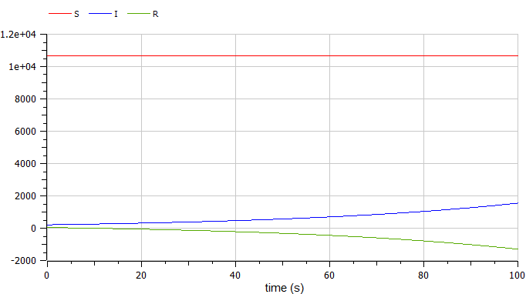

Figure 1: Графики численности в случае $I(0)≤I^{*}$

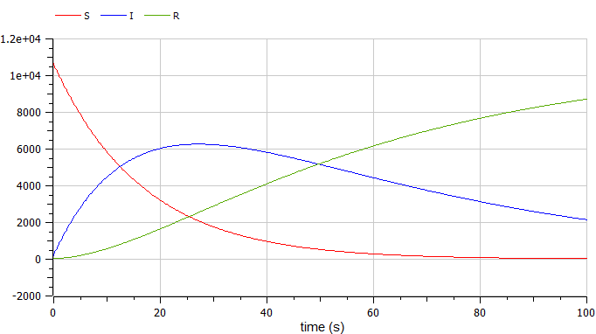

Figure 2: Графики численности в случае $I(0)>I^{*}$

Решение в Julia

using Plots  
using DifferentialEquations  
  
a = 0.06  
b = 0.02  
  
N = 10900  
I = 210  
R = 43  
S = N-I-R  
  
tspan = (0, 100)  
t = collect(LinRange(0, 100, 1000))  
u0 = [S; I; R]  
  
function syst(dy, y, p, t)  
 dy[1] = 0  
 dy[2] = b*y[2]  
 dy[3] = -b*y[2]  
end  
  
prob = ODEProblem(syst, u0, tspan)  
sol = solve(prob, saveat=t)  
  
plot(sol)  
  
savefig("03.png")  
  
function syst(dy, y, p, t)  
 dy[1] = -a*y[1]  
 dy[2] = a*y[1] - b*y[2]  
 dy[3] = b*y[2]  
end  
  
prob = ODEProblem(syst, u0, tspan)  
sol = solve(prob, saveat=t)  
  
plot(sol)  
  
savefig("04.png")

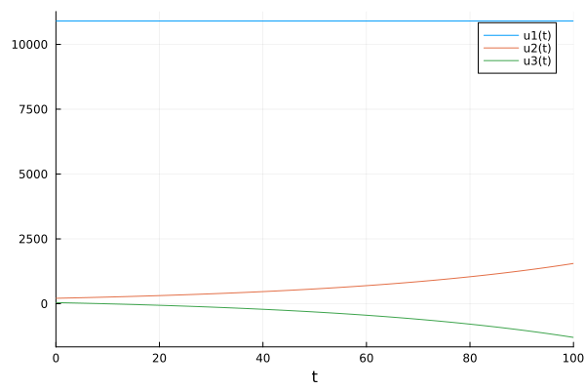

Figure 3: Графики численности в случае $I(0)≤I^{*}$

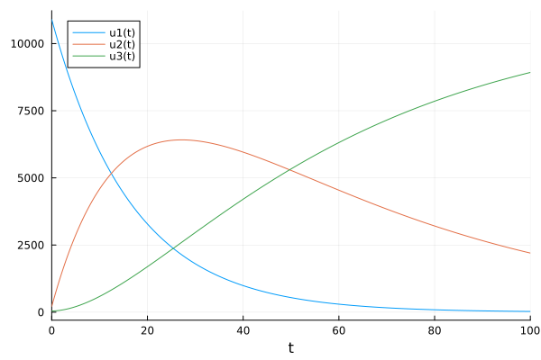

Figure 4: Графики численности в случае $I(0)>I^{*}$

# 4 Выводы

В ходе выполнения лабораторной работы была изучена модель эпидемии и построены графики.

# Список литературы

1. [Конструирование эпидемиологических моделей](https://habr.com/ru/post/551682/)
2. [Зараза, гостья наша](https://nplus1.ru/material/2019/12/26/epidemic-math)